https://github.com/skn-ai14-250409/SKN14-Final-3Team-AI

**SK네트웍스 Family AI 과정 14기  
 모델링 및 평가 LLM 활용 소프트웨어**



| **산출물 단계** | 모델링 및 평가 |
| --- | --- |
| **평가 산출물** | LLM 활용 소프트웨어 |
| **제출 일자** | 2025년 9월 29일 |
| **깃허브 경로** | <https://github.com/skn-ai14-250409/SKN14-Final-3Team-AI> |
| **작성 팀원** | 이승혁 |

**LLM 활용 Langgraph 시스템**

: <https://github.com/skn-ai14-250409/SKN14-Final-3Team-AI/tree/develop/src>

* src/langgraph/
* ├── graph.py # 워크플로우 그래프 정의 및 노드 연결
* ├── nodes.py # 모든 노드 함수들 (939줄)
* ├── agent.py # RAGAgent 클래스 (메인 에이전트)
* ├── models.py # Pydantic 모델 및 TypedDict 정의
* ├── utils.py # 공통 유틸리티 함수들 (싱글톤, 캐싱)
* ├── tools.py # LangChain 도구 정의
* ├── session_manager.py # 세션 관리 클래스
* ├── langgraph_v2.py # 호환성 유지를 위한 진입점
* ├── prompts.yaml # 프롬프트 템플릿 (215줄)
* ├── guardrails/ # 가드레일 설정
* │ ├── glossary_terms.yaml # 금융 용어 정의
* │ └── policy_rules.yaml # 정책 규칙 정의
* └── README.md # 상세 문서

**워크 플로우 노드**

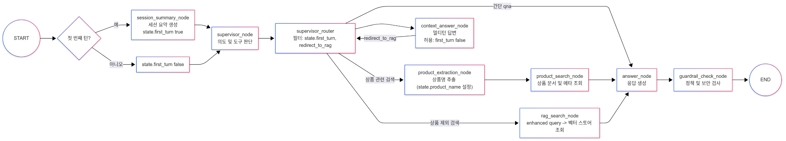

### 1. SESSION_INIT (세션 초기화)

* 역할: 대화 세션 생성 및 초기화
* 기능:
* 세션 ID 생성/조회
* 대화 히스토리 로드 (Django 연동)
* 첫 대화 여부 판단
* 출력: 세션 컨텍스트 및 대화 히스토리

### 2. SUPERVISOR (중앙 관리자)

* 역할: LLM 기반 지능형 라우팅
* 기능:
* 사용자 질문 분석
* 적절한 도구 선택 (rag_search, product_extraction, answer, context_answer)
* 멀티턴 대화 맥락 고려
* 도구 선택 로직:
* 상품명 명시 → product_extraction
* 이전 맥락으로 답변 가능 → context_answer
* 일반 FAQ → answer
* 문서 검색 필요 → rag_search

### 3. PRODUCT_EXTRACTION (상품명 추출)

* 역할: 사용자 질문에서 상품명 추출
* 기능:
* 정규표현식 기반 상품명 추출
* 상품 카테고리 분류
* 추출된 상품명을 상태에 저장
* 예시: "햇살론 대출" → "햇살론" 추출

### 4. PRODUCT_SEARCH (상품별 검색)

* 역할: 특정 상품에 대한 정밀 검색
* 기능:
* 추출된 상품명으로 벡터 검색
* 상품별 메타데이터 필터링
* 관련 문서 검색 및 컨텍스트 생성
* 검색 전략: 파일명 매칭 → 키워드 검색 → 일반 검색

### 5. RAG_SEARCH (RAG 문서 검색)

* 역할: 일반적인 문서 검색 및 컨텍스트 생성
* 기능:
* 벡터 유사도 검색
* 검색 결과 캐싱
* 컨텍스트 포맷팅
* 최적화: 검색 결과 캐싱으로 성능 향상

### 6. CONTEXT_ANSWER (맥락 기반 답변)

* 역할: 이전 대화 맥락을 활용한 답변 생성
* 기능:
* 대화 히스토리 분석
* 맥락 기반 답변 생성
* 필요시 추가 검색 수행
* 사용 시나리오: "나이 제한이 있나요?", "조건은 어떻게 되나요?" 등

### 7. SESSION_SUMMARY (세션 제목 생성)

* 역할: 첫 대화 시 세션 제목 자동 생성
* 기능:
* 대화 내용 기반 제목 생성
* 세션 메타데이터 업데이트
* 실행 조건: 첫 대화인 경우에만 실행

### 8. GUARDRAIL_CHECK (가드레일 검사)

* 역할: 응답 품질 검증 및 보정
* 기능:
* 응답 완성도 검사
* 금융 용어 정규화
* 정책 규칙 준수 확인
* 검증 항목: 완전성, 정확성, 용어 표준화

### 9. ANSWER (최종 답변)

* 역할: 최종 답변 생성 및 반환
* 기능:
* 검색된 컨텍스트 기반 답변 생성
* 출처 정보 포함
* 응답 포맷팅
* 출력: 답변 텍스트 + 소스 정보

**실행 흐름**

1. SESSION_INIT → 세션 초기화

2. first_turn_router → 첫 대화 vs 멀티턴 판단

3. SUPERVISOR → LLM 기반 도구 선택

4. 특화 노드 실행:

├── PRODUCT_EXTRACTION → PRODUCT_SEARCH → ANSWER

├── RAG_SEARCH → ANSWER

├── CONTEXT_ANSWER → 조건부 라우팅

└── ANSWER (직접)

5. GUARDRAIL_CHECK → 최종 응답